ИНФОРМАЦИЯ
о проведении мероприятий, посвященных Всемирному дню охраны труда, в
образовательных организациях Спасского муниципального района РТ
в 2021 году

Во исполнение распоряжения Кабинета Министров Республики Татарстан от 19.03.2021 №482-р «О проведении мероприятий, посвященных Всемирному дню охраны труда», отраслевой программы Министерства образования и науки Республики Татарстан на 2019-2021 годы «Улучшение условий и охраны труда работников образования», на основании приказа МУ «Отдел образования Исполнительного комитета Спасского муниципального района РТ» от 01.04.2021 № 228 и в соответствии с планом работы отдела образования по охране труда на 2020-2021 учебный год, в период с 01 апреля по 28 мая 2021 года в образовательных организациях, расположенных на территории Спасского муниципального района РТ, проведен Двухмесячник охраны труда.
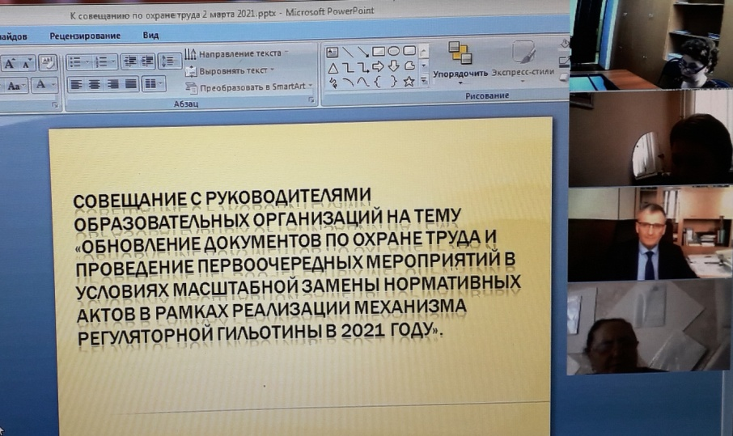
В указанный период были спланированы и организованы мероприятия по охране труда с учетом темы Всемирного дня охраны труда в 2021 году «Предвидеть, подготовиться и ответить на кризис – ИНВЕСТИРУЙТЕ В УСТОЙЧИВУЮ СИСТЕМУ ОХРАНЫ ТРУДА».
5 апреля 2021 года отделом образования проведено совещание с руководителями образовательных организаций в онлайн-формате на платформе ZOOM. На совещании до руководителей образовательных организаций доведен план месячника, его цели и задачи.
В рамках совещания начальником МУ «Отдела образования Исполнительного комитета Спасского муниципального района РТ» Ермилиным А.Н. дано понятие «регуляторной гильотины», ее целей и задач, а также основные направления деятельности образовательных организаций в условиях масштабного пересмотра и отмены нормативных правовых актов с 1 января 2021 года.
Специалистами отдела образования. рассмотрены вопросы:
- Обновление документов по охране труда и проведение первоочередных мероприятий в условиях масштабной замены нормативных актов в рамках реализации механизма регуляторной гильотины в 2021 году
- Об организации деятельности по обеспечению пожарной безопасности образовательных организаций в связи с вступлением в силу с 01.01.2021 года Правил противопожарного режима РФ, утвержденных Постановлением Правительства РФ от 16.09.2020 года № 1479
- Организация работ на высоте по новым правилам. Основные изменения.
На совещании заслушана директор МБОУ «Трёхозёрская СОШ» Сидорова Е.А. - по фактам многочисленного травмирования детей в текущем учебном году.
Председателем Совета профсоюзных организаций работников системы образования Спасского муниципального района доведено до сведения руководителей обращение Председателя Рескома профсоюза РТ Прохорова Ю.П. по теме совещания и даны разъяснения по вопросам обучения по охране труда в связи с принятием новых правил по охране труда и иных нормативных актов в области охраны труда.
На местах в образовательных организациях проведены установочные совещания по организации и проведению Двухмесячника охраны труда, спланированы мероприятия Двухмесячника.
Совещание при директоре по охране труда БСОШ №1. Информация размещена на школьном сайте
https://edu.tatar.ru/spassk/bolgar/bsh1/read-news/2655092
Подготовка к проведению осуществлялась на основании анализа состояния условий и охраны труда в УО.
В основном, в большинстве учреждений образования были подведены предварительные итоги работы в области охраны труда; выполнение соглашений по охране труда на 2020/2021 уч.год; рассмотрены вопросы выполнения предписаний органов гос.надзора и контроля.
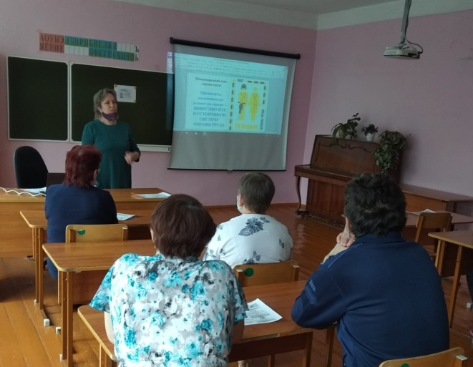
15 апреля 2021 года в рамках Двухмесячника в МБОУ «Кузнечихинская ООШ» проведено общее собрание трудового коллектива, на котором директором школы были освещены государственные нормативные требования ОТ в школе в части изменений 2021 года. В собрании приняли участие члены профсоюзного комитета. Работниками были разъяснены обязанности в области охраны труда. Сделан акцент на планомерную организацию работы в любом направлении, на учет профессиональных рисков и важность сохранения здоровья работника в условиях распространения новой коронавирусной инфекции.
https://vk.com/club147819288 Сообщество школы ВКонтакте
https://edu.tatar.ru/spassk/kuznechiha/sch/read-news/2624600 сайт школы

В МБОУ ДО «Дом детского творчества» фельдшер скорой помощи Логинова Г.К. провела беседу с коллективом «Предупреждение травматизма на рабочем месте», где были разобраны ситуации по предупреждению травматизма и оказания первой медицинской помощи. Педагоги дополнительного образования провели внеклассные мероприятия в объединениях: «Опасные предметы», «Берегись огня», «Ребенок и другие люди».
В рамках Двухмесячника по охране труда 16 апреля 2021 года в МБОУ «Трехозерская СОШ» проведен «Круглый стол» с участием представителя Центра занятости населения Спасского района РТ Разиной Елены Николаевны. Рассмотрены вопросы охраны труда, а также Российского законодательства в области труда несовершеннолетних.
В 10 классе БСОШ №1 прошло мероприятие «Безопасный труд – право каждого человека». На мероприятии присутствовала старший инспектор ГКУ ЦЗН Спасского района Разина Е.Н. Основная задача охраны труда – это защита человека от опасных ситуаций на рабочем месте. Распространение информации об охране труда оказывает существенную помощь в её организации и предотвращает несчастные случаи. В процессе беседы учащиеся узнали, насколько важно соблюдать правила охраны труда, а также о правовом, экономическом и социальном значении охраны труда.
21 апреля в МБОУ БСОШ№1 прошли классные часы по охране труда. На классных часах ребята были ознакомлены с инструкциями по технике безопасности в кабинетах, с правилами оказания первой медицинской помощи, с правилами поведения на воде, во время экскурсий и походов, с правилами дорожного движении, правилами поведения при посадке, поездке и высадке в транспорте, правилами поведения учащихся на переменах, так же анализировались различные ситуации, которые могут произойти с детьми. https://edu.tatar.ru/spassk/bolgar/bsh1/read-news/2645329
https://edu.tatar.ru/spassk/bolgar/bsh1/read-news/2631283
Проведение внепланового инструктажа по вопросам охраны труда и безопасности образовательного процесса.
https://edu.tatar.ru/spassk/bolgar/bsh1/read-news/2655117
Оформлены Уголки безопасности БСОШ №1
https://edu.tatar.ru/spassk/bolgar/bsh1/read-news/2655126
В МБОУ «Полянская СОШ» Оформлены выставки книг, публикаций на тему:
«Это должен знать каждый» Школьный инстаграм
https://www.instagram.com/p/CO7hwVTneai/?igshid=lil4y92jvrad
Открытое мероприятие в форме интеллектуальной игры на тему «РАЗГОВОР О ПРАВИЛЬНОМ ПИТАНИИ» проведено в Болгарской СОШ №2.В нем приняла участие Герасимова О.С.- представитель Федеральной Службы в сфере защиты прав потребителей и благополучия в Спасском районе РТ.
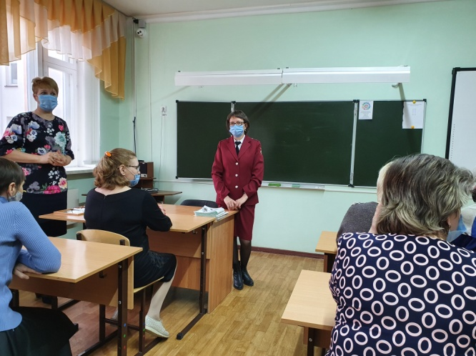
При рассмотрении темы о вреде "фаст – фудов" были выявлены факторы, отрицательно влияющие на организм человека. Далее учащиеся строили пирамиду, выбирали продукты, которые являются полезными для их организма: а именно- без вкусовых добавок.
Были проведены игры: «Мозговой штурм», отгадывание загадок, кроссворда.
Пришли к выводу, что здоровая еда – это здорово, а так же, для организма ребенка необходимо горячее питание. Никогда не поздно пытаться изменить свой образ жизни и пищевые привычки в лучшую сторону, чтобы быть здоровыми духовно и физически, прожить долгую и счастливую жизнь!
Информация размещена на Сайте школы
https://edu.tatar.ru/spassk/bolgar/sch2/read-news/2633144
Так же, Ольга Сергеевна выступила перед педагогами на тему: "Комплекс оздоровительных мероприятий по улучшению условий труда"
https://edu.tatar.ru/spassk/bolgar/sch2/read-news/2633144
В рамках Двухмесячника в ГБООУ «Болгарская санаторная школа-интернат» 22.04.21 в школе проведено открытое внеклассное мероприятие для обучающихся 7-9 по теме «Охрана труда – наша жизнь, наше здоровье». В ходе мероприятия повторили и закрепили знания по охране труда в форме викторины.
На мероприятие была приглашена врач-педиатр Спасской ЦРБ Хазиева Р.Г. Она провела беседу по профилактике вредных привычек, также отдельно затронула тему о COVID.
В МБОУ «Трехозерская СОШ» проведены мероприятия в целях совершенствования системы работы по улучшению условий и охраны труда, повышение безопасности и сохранности здоровья учащихся и работников. В 9-11 классах проведен классный час «Трудовой кодекс и охрана труда».
27 апреля 2021 года при участии Илюшиной Т.Д. (представитель ГКУ Спасская ЦРБ) в БСОШ №2 с учащимися 7-8 классов проведен круглый стол по медицине «Оказание первой помощи при травме кисти рук, предплечья, порядок наложения поддерживающей повязки».
7 мая 2021 года для учащихся 9-10 классов этой же школы представителем ЦЗН Спасского района Разина Е.Н. и психологом ООО «Мастер Профи» Мадиськиной А.А. организован диспут «Охрана труда без границ: информационные технологии». Школьники показали хорошие знания информационных технологий и выявили твердое убеждение в необходимости охраны своего физического и психического здоровья.
В филиале МБОУ «Бураковская СОШ» в с. Вожи организовано тестирование «Правила поведения в школе»https://edu.tatar.ru/spassk/vozhi/sch/main-news?page=2
проведена беседа «Гигиена школьника» https://edu.tatar.ru/spassk/vozhi/sch/main-news
В МБОУ «Иске Рязяпская СОШ Спасского муниципального района РТ» во всех классах провели классные часы «Всемирный день охраны труда».
https://vk.com/wall189617062_609 А ты прошел курс Гражданская готовность к противодействию COVID-19 ?
https://vk.com/wall413273643_1762 Лучше всего купаться в специально предназначенных для отдыха на воде местах.
https://vk.com/wall413273643_1679 Туберкулез. Привлечения внимания к масштабу этой болезни, способам ее профилактики и лечения.
https://vk.com/wall413273643_1659 Будь осторожен Урок безопасности.
https://vk.com/wall189617062_606 Отряд ЮИД Будьте осторожны на дорогах ЮИД за безопасность на дорогах
https://vk.com/wall189617062_601 Подружись с антителами
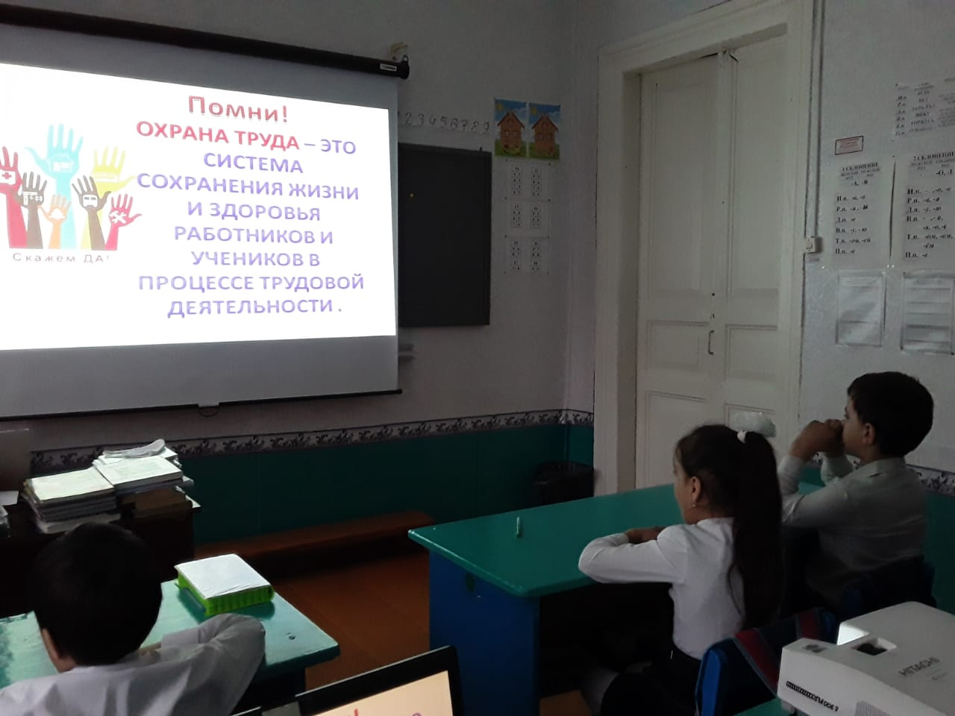
По отдельным планам 28 апреля 2021 года в образовательных организациях, расположенных на территории Спасского муниципального района РТ, был проведен Всероссийский урок по основам безопасности жизнедеятельности, посвященный безопасному поведению детей в летний период. Основными целями и задачами открытого урока были: пропаганда культуры безопасности среди подрастающего поколения, практическая отработка школьниками навыков безопасного поведения в различных условиях, выработка у руководящего состава учебных заведений практических навыков управления мероприятиями по защите учащихся и администрации от чрезвычайных ситуаций, а у учащихся – действий в случае их возникновения.
При подготовке и проведении Всероссийского урока ОБЖ использовались Методические рекомендации и справочная информация МЧС РТ.
В филиале МБОУ «Антоновская СОШ» в с.Иж-борискино ученикам было предложено просмотреть видеоролик, посвященный этому дню. Далее рассмотрели ситуации, которые могут возникнуть в школе в время занятий. Это пожар, поражение электротоком, травматизм на уроках физкультуры на перемене, при проведении экскурсии.
Детям напомнили о правилах поведения в быту, по пожарной безопасности, в транспорте. https://edu.tatar.ru/spassk/izh-boriskino/sch/read-news/2642274
Для педагогов и технического персонала МБОУ «Бураковская СОШ» председатель профкома Иванова М.В. подготовила и раздала памятки; преподаватель ОБЖ Ермолаев В.В. в очередной раз напомнил как использовать огнетушитель; фельдшер Кожаевского ФАП Бынкова О.Н. рассказала о вакцинации.
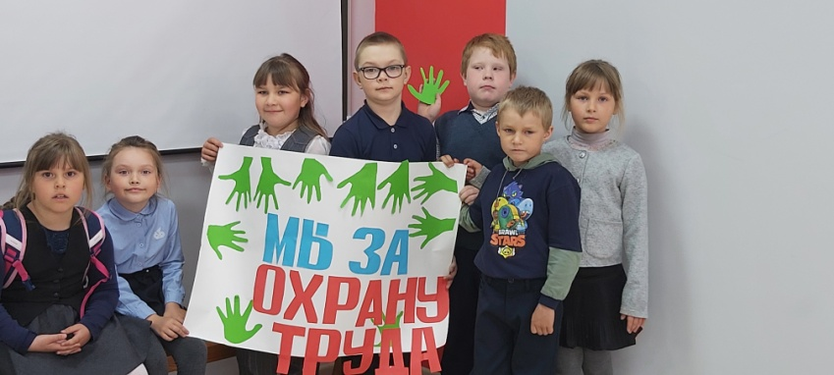
Для обучающихся 5 – 11 классов:
- Лекции по теме «Охрана труда обучающихся во времяучебно – воспитательного процесса»; «Соблюдение санитарно – гигиенических требований – профилактика производственных заболеваний», «Использование средств индивидуальной защиты – залог безопасности на производстве»;
- Внеплановые инструктажи «Безопасные уроки» (по химии, физике, информатике, физкультуре, технологии);
- Викторина в начальных классах «Профилактика травматизма и безопасность жизнедеятельности» провела фельдшер Кожаевского ФАП БынковаО.Н; https://edu.tatar.ru/spassk/burakovo/sch/main-news?page=1
- Профориентационная работа «Охрана труда в твоей будущей профессии» (8 – 11 классы). https://edu.tatar.ru/spassk/burakovo/sch/main-news?page=1

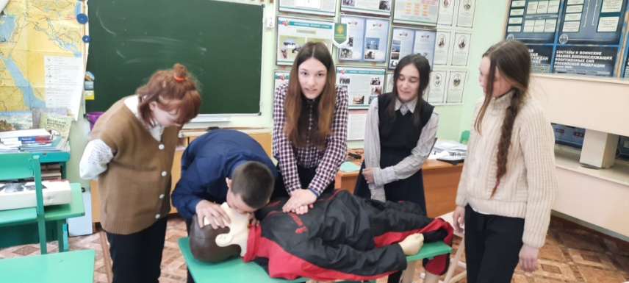
В 8 классе МБОУ «Кимовская СОШ» классный час проводился в форме игры, которая выявиля ученика-знатока правил безопасного труда.
Игра состояла из этапов, за каждый правильный ответ ученик получает баллы. Выигрывает тот, кто набрал наибольшее количество баллов за игру.
- І этап. Викторина “Что нужно знать о пожаре”.
ІІ этап. Викторина “Электробезопасность”.
- ІІІ этап. “Что бы это значило?” Объяснить значение рисунков.
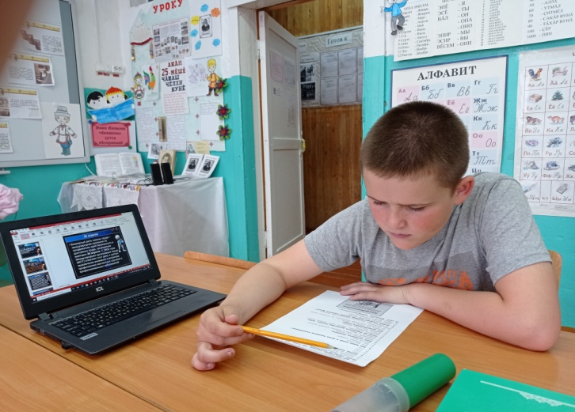
- Объяснить значение рисунков. На рисунках изображены ситуации, которых не должно быть в школе. Например, нельзя носит обувь на высоком каблуке или нельзя ходить с распущенными волосами и т.д.
- ІV этап. Интересно знать. О вреде сотовых телефонов.
- V этап. «Профессии»
1). -Кто больше назовёт профессий?
2) «Узнай профессию по иллюстрации». Соотнесение иллюстрации с надписью.
3) -Какие профессии самые опасные и чем они опасны?
https://edu.tatar.ru/spassk/kim/sch/read-news/2642664
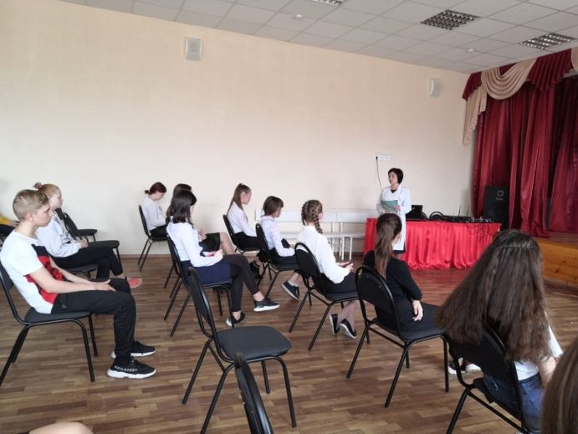
В 5-6 классе прошел классный час "Знай и соблюдай правила по охране труда". Ребята обсудили чрезвычайные ситуации которые могут возникнуть в школе во время занятий, узнали, что проведение физкультурных минуток, проветривание помещений, нормальное освещение и динамические паузы проводятся с целью предотвращения усталости, то есть для охраны труда.
В ГБООУ «Болгарская санаторная школа-интернат» 28 апреля проведены мероприятия под девизом «День защиты детей от чрезвычайных ситуаций». Утром организована и проведена объектовая тренировка по теме: "Эвакуация персонала и воспитанников при возникновении условного пожара" в здании школы. Объектовая тренировка проведена при участии Отдела образования, Спасского РЭГС ЭПУ "Чистопольгаз", 132 ПСЧ ФГКУ 7 ОФПС по Республике Татарстан, ОАО "Сетевая компания" Чистопольские электрические сети. Итоги тренировки в целом положительные, все системы автоматической противопожарной защиты сработали, цели и задачи тренировки достигнуты. Намечен план по устранению выявленных в ходе тренировки недостатков в организации работы. 104 чел. + 39 сотрудников школы https://edu.tatar.ru/spassk/bolgar/shc-int/main-news?page=2 https://edu.tatar.ru/spassk/bolgar/shc-int/read-news/2641813
При проведении ГБООУ «Болгарская санаторная школа-интернат» открытого внеклассного занятия «Охрана труда – наша жизнь, наше здоровье» участвовали 7-9 классы школы (32 чел.). Рассмотрены темы: профилактика вредных привычек, COVID; безопасность на уроках. Информация об открытом мероприятии размещена
https://edu.tatar.ru/spassk/bolgar/shc-int/read-news/2633028 и в газете Новая жизнь»
Интеллектуальная игра-викторина Охрана труда и пожарная безопасность" для 3-4 классов, 16 чел. Своя игра. Размещена
https://edu.tatar.ru/spassk/bolgar/shc-int/read-news/2644253
Игра «Остаться здоровым» 1-4 классы, 43 чел. Телефоны экстренных служб; угрозы для здоровья в школе и дома. Размещена https://edu.tatar.ru/spassk/bolgar/shc-int/read-news/2642952
Выставка детских рисунков «Безопасный труд глазами детей» https://edu.tatar.ru/spassk/bolgar/shc-int/read-news/2644255
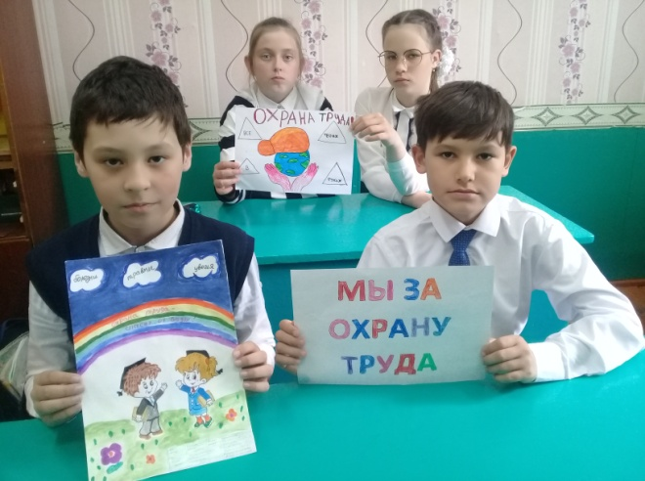
28 апреля проведены для обучающихся 1 – 4 классов МБОУ «Никольская СОШ»:
- просмотр мультфильма и видеоролика по безопасности жизнедеятельности;
- конкурс плакатов «Охрана труда глазами детей»;
- инструктажи и беседы по охране труда во время учебно-воспитательного процесса, по безопасности жизнедеятельности в быту, по профилактике травматизма, по безопасному пользованию электробытовыми приборами, правилам дорожного движения.
Для обучающихся 5 – 11 классов:
- в 7 классе была проведена беседа с учащимися по основам охраны труда. Особое внимание было уделено охране труда при работе за компьютером, во время работ на пришкольном участке с инвентарем.
- в 5 классе интерактивная игра «Безопасность и мы»; беседа «Что такое прививка»
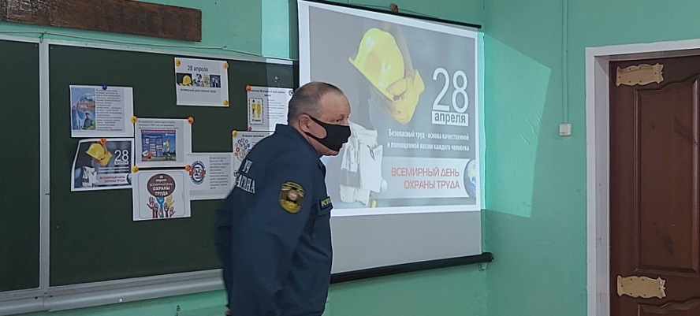
-в 8-11 классах Профориентационная работа «Охрана труда в твоей будущей профессии» (8 – 11 классы);
В школу был приглашен Колесов А.И.-начальник ПЧ в с. Антоновка, была проведена беседа в ходе которой ребятам напомнили о правилах поведения на дороге, правилах безопасного поведения в быту, правилах дорожной безопасности, ребята получили ответы на все вопросы, которые возникали в ходе беседы.
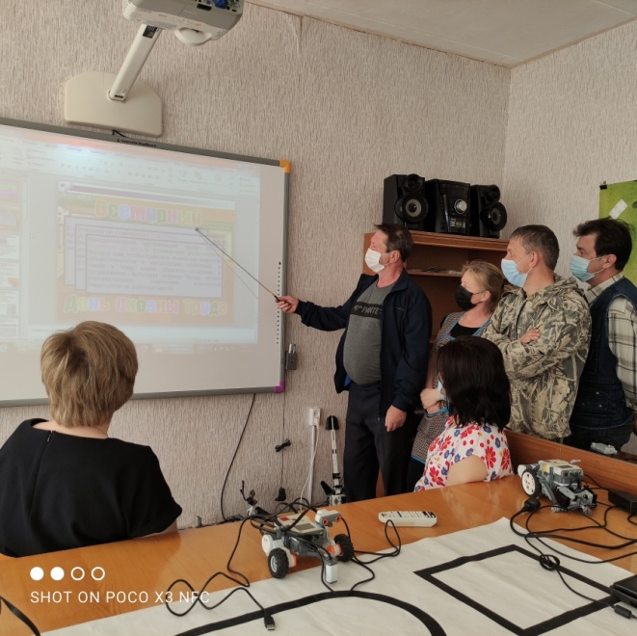
В 9- 10 классах Полянской средней школы организован тематический классный час "День защиты труда". Школьники в форме устного журнала рассказали об истории этой знаменательной даты, о важности соблюдения техники безопасности, где бы мы ни были. Изучили возможные риски, которым подвергаются работники различных отраслей производства. Приводились примеры о последствиях нарушения ТБ и правил охраны труда, случаи травматизма на рабочем месте из фильмов, сериалов, сети Интернет. Школьный инстаграм
https://www.instagram.com/p/CONButInuk_/?igshid=1f1jlvkos0gxs
В МБОУ ДО «СДТТ «Регата»» проведен Конкурс презентаций «Безопасность труда и я» https://edu.tatar.ru/spassk/page519707.htm/read-news/2654513
Размещен на сайте организации, Электронное образование РТ

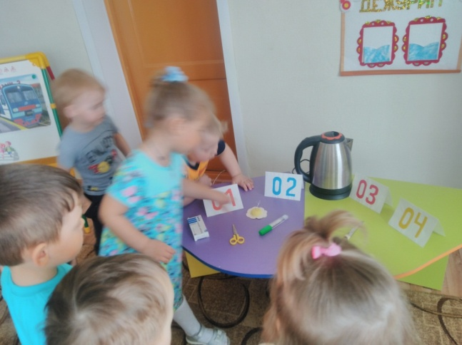
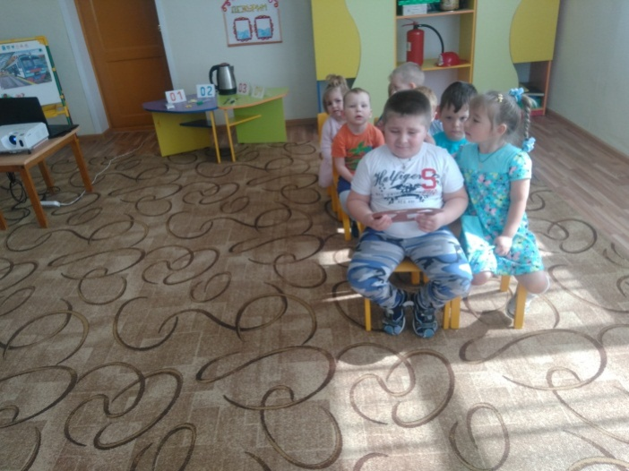
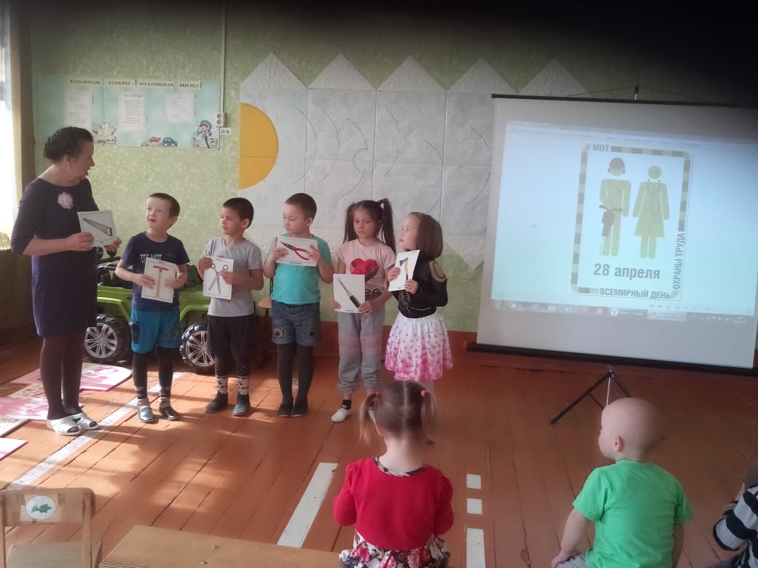
В дошкольных образовательных организациях также проведены мероприятия с персоналом, родителями, детьми. Оформлены уголки по охране труда, памятки.
Ко Всемирному дню охраны труда с детьми проведены:
- Утренняя беседа «Про порядок не забудь, всюду аккуратным будь»
- Занятие на тему «Техника безопасности в разных профессиях и дома» с целью закрепления знаний детей о профессиях пилота, водителя, полицейского, пожарного, машиниста поезда; правил поведения в транспорте; знаний об опасных предметах, умения объяснять их опасность.
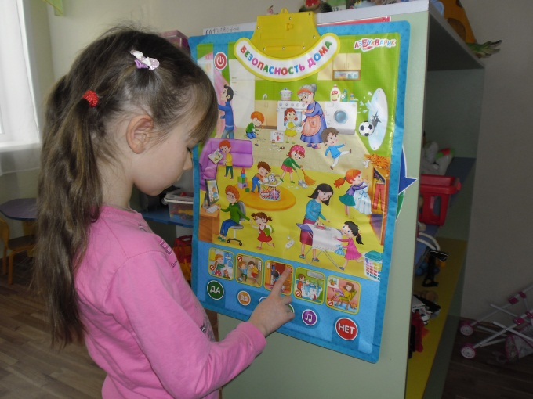
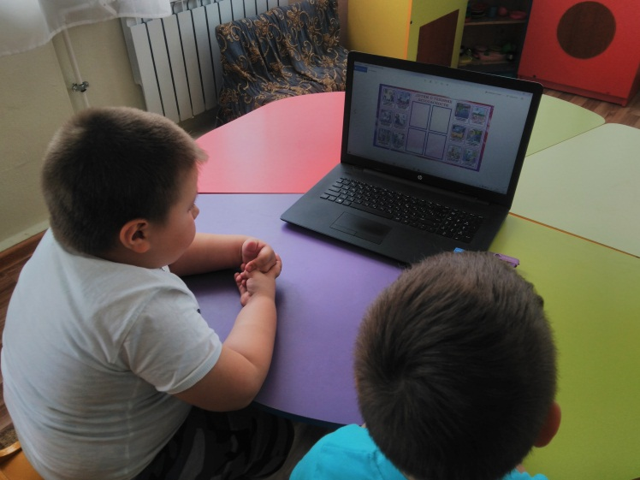
В МБДОУ «Детский сад «Волжаночка» с.Полянки» занятие прошло в форме квест – игры, детям было интересно. Они путешествовали на самолете, в автобусе. Выполняли разные задания, отгадывали загадки и находили предметы-отгадки на столе, были в роли водителя, пилота, пожарного. Закрепили знания об опасных предметах, объяснили, в чем их опасность, повторили правила поведения дома и на дорогах. Со старшими детьми посмотрели плакат «Детям о технике безопасности».
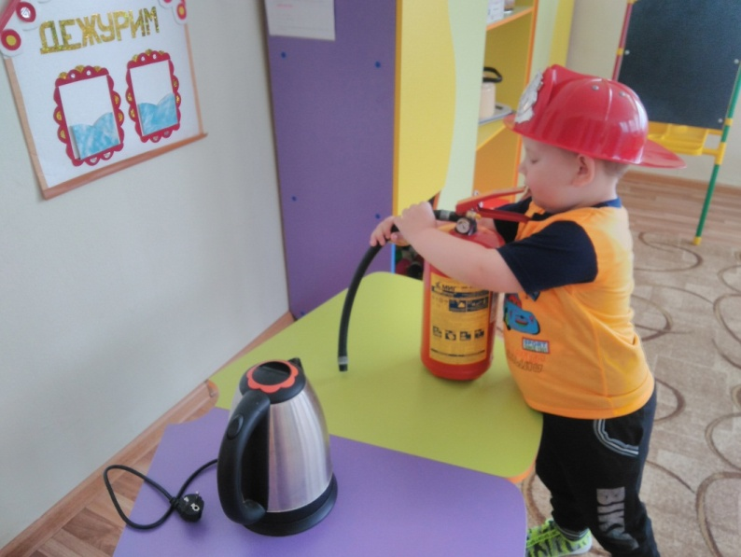

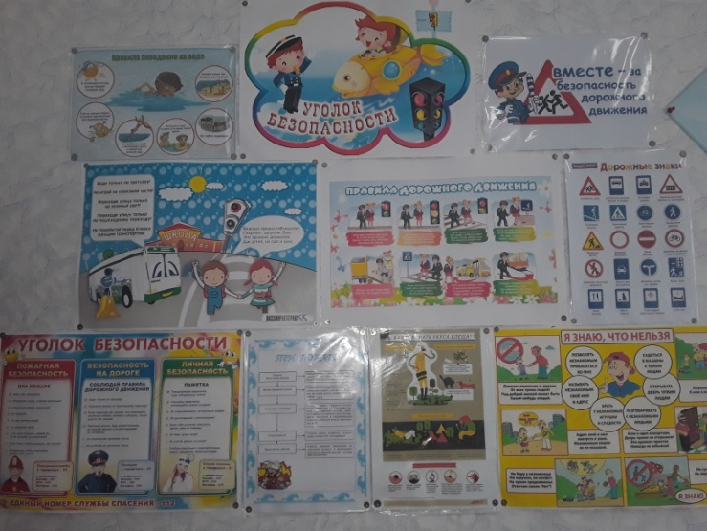
- Внесен говорящий плакат «Безопасность дома» с правилами безопасного поведения для детей

- В родительский уголок размещена информация «Памятка для родителей по предупреждению детского травматизма (детские площадки, транспорт, отравления, ожоги, удушья).

Проведенные мероприятия в рамках Двухмесячника охраны труда позволили обратить внимание не только взрослых, но и детей на проблему культуры труда, важности здоровьесберегающей среды и необходимости беспрекословного выполнения установленных нормативами требований и правил безопасности для сохранения жизни и здоровья себе и окружающим людям.

